Bài: Video số 01
Họ và tên | Đặng Hưng Thịnh
MSSV | 22119137

2/ [CÂU HỎI]
- Cấu trúc cơ bản của Website cần có gì?
- Gồm có các thẻ html, header, body
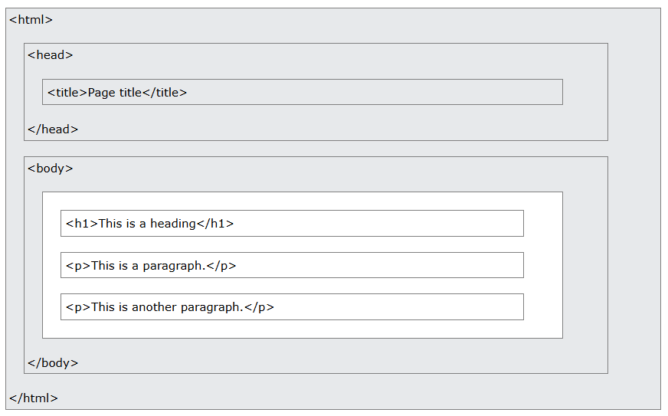
- Được viết bố cục lại thành:
<!DOCTYPE html>
<html lang="vi">
<head>
<meta charset="UTF-8">
<meta name="viewport" content="width=device-width, initial-scale=1.0">
<title>Tiêu đề trang web</title>
</head>
<body>
<header>
<h1>Logo hoặc Tiêu đề Website</h1>
<p>Đây là phần hiển thị thông tin chi tiết cho người dùng.</p>
</body>
</html>

- Thẻ mở và thẻ đóng khác nhau gì?
- Thẻ Mở (Opening Tag): Bắt đầu một phần tử HTML, chứa tên thẻ, bắt đầu một phần tử.
👉 Ví dụ: <p>, <h1> để bắt đầu một đoạn văn.
- Thẻ Đóng (Closing Tag): Kết thúc phần tử HTML, có dấu / để kết thúc phần tử.
👉 Ví dụ: </p>, </h1> để kết thúc đoạn văn.
- Cú pháp: Thẻ đóng có thêm dấu gạch chéo ( / ) phía trước tên thẻ.
<h1>Đây là tiêu đề</h1>
      - <h1> là thẻ mở.
      - </h1> là thẻ đóng.
      - Nội dung nằm giữa 2 thẻ là "Đây là tiêu đề".
- Một số thẻ không cần thẻ đóng, gọi là thẻ tự đóng (self-closing tags), <img>, <br>, <hr> ví dụ:
<img src="image.jpg" alt="Hình ảnh" />
- Phần thẻ head chứa gì? Phần thẻ body chứa gì?
<head> chứa:
- <title>: Tiêu đề trang web.
- <meta>: Cung cấp thông tin về trang web
- <link>: Liên kết đến file CSS
- <script>: Chứa hoặc liên kết file JavaScript (xử lí sự kiện, hiệu ứng).
<body> chứa:
- Nội dung hiển thị trên trang web như văn bản (<p>), hình ảnh (<img>), liên kết (<a>).
4. Chức năng của thẻ <title> là gì?
- Xác định tiêu đề trang web, hiển thị trên tab trình duyệt.
- Giúp tìm kiếm dễ dàng hơn.
5. Chức năng của thẻ <p> là gì?
- Dùng để tạo đoạn văn bản (paragraph).
- Giúp nội dung dễ đọc, có khoảng cách giữa các đoạn văn.
6. Có bao nhiêu thẻ header? Thẻ header khác gì thẻ p, và giống gì thẻ p?
- Không giới hạn thẻ header
- Điếm giống nhau giữa thẻ header và p: đều dùng để hiển thị nội dung văn bản trong HTML
- Điểm khác nhau:
+ header: có thể chứa thẻ <h1>, <p>…
+ <p> không thể chứa thẻ <h1>,…

B-[Bài tập]
- Thiết kế 1 website mô tả thông tin cá nhân của bạn. (Tương tự 1 file Sơ yếu lý lịch).
